**Tipos de métricas de software**

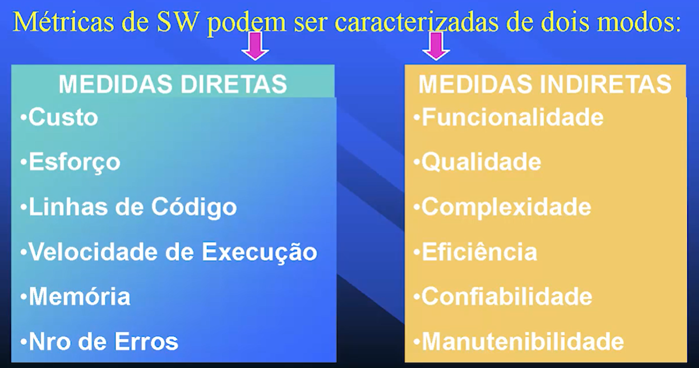

Métricas orientadas a tamanho

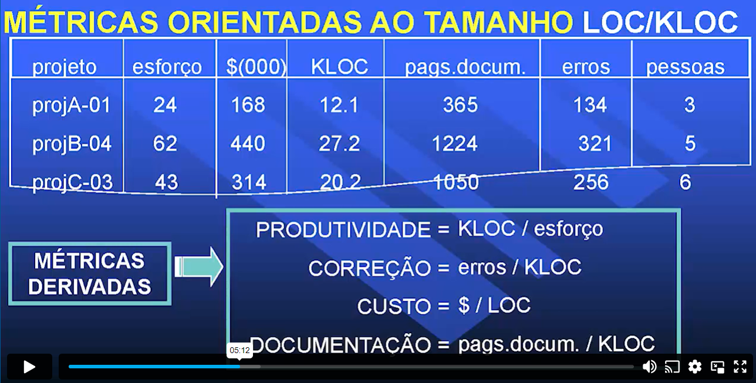

Métricas orientadas a função

Lembra o BCP (Business Complexity Points)

